13. Faenas

En esta sección del programa se pueden gestionar las faenas, generales y especiales.

13.1 Pantalla Principal

Para ingresar a la pantalla principal de faenas, se debe hacer clic en el botón “**Faenas**” en el menú principal del programa.

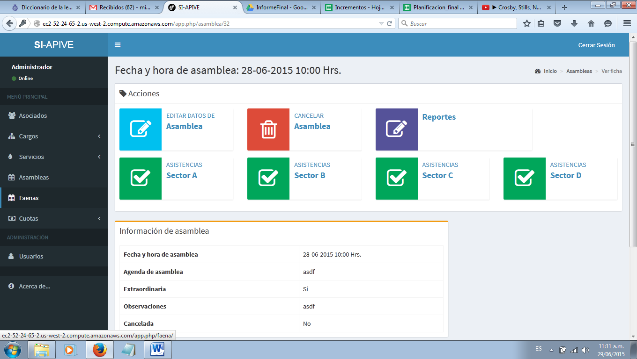

**Figura 156**: Botón de faenas.

Se mostrará la pantalla principal de Faenas. Desde esta pantalla podrá crear nuevas faenas, generar reportes y ver en un calendario las faenas planificadas.

Las faenas generales se muestran con barras de color verde dentro del calendario y las especiales con barras de color rojo.

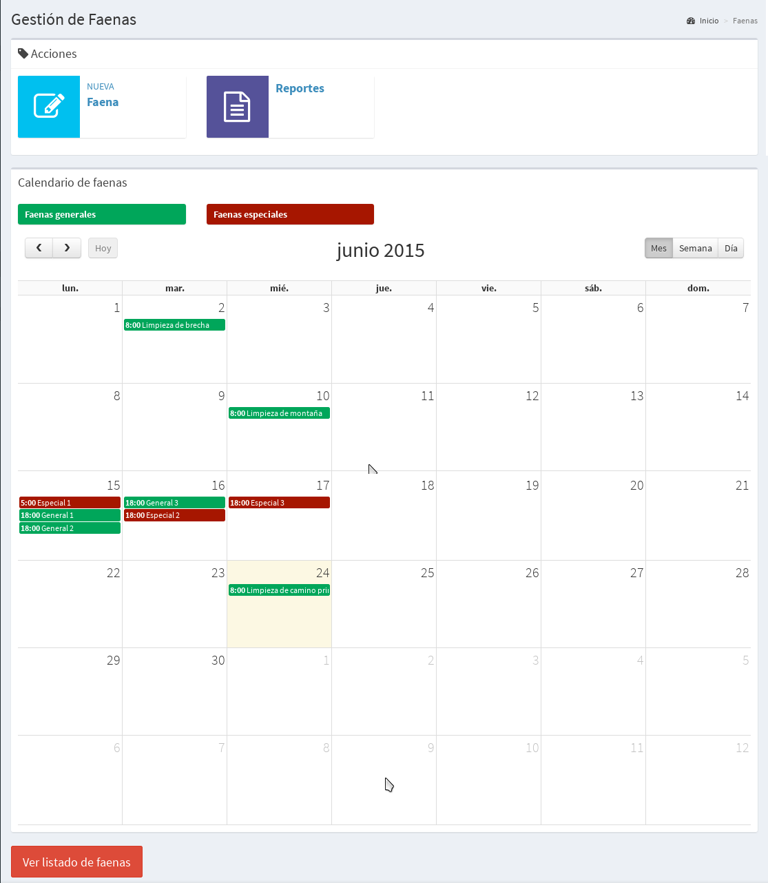

**Figura 157**: Vista de la pantalla principal de faenas.

El calendario que se muestra en la pantalla muestra la planificación mensual de faenas.

Para ver faenas de meses anteriores, haga clic en el botón “**Anterior**”, marcado con el símbolo “**<**” en la parte superior del calendario (ver **Figura 158**).

Si desea ver faenas de meses siguientes al actual, haga clic en el botón “**Siguiente**”, el cual se identifica con el símbolo “**>**” (ver **Figura 158**).

Si se encuentra revisando meses anteriores o siguientes al mes actual y desea ver dicho mes, haga clic en el botón “**Hoy**” (ver **Figura 158**).

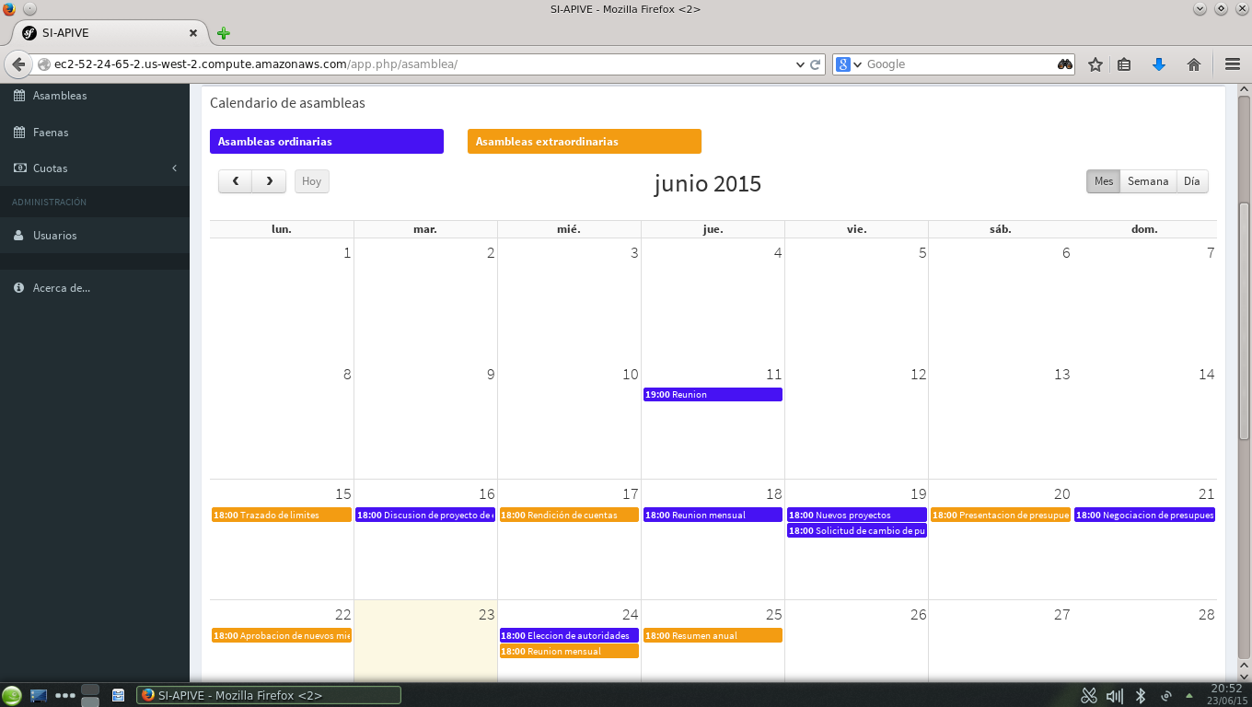

**Figura 158**: Barra de botones de navegación del calendario de faenas.

13.1.1 Lista de faenas

Si desea ver una lista de faenas en lugar del calendario, haga clic en el botón “**Ver listado de faenas**” al final del calendario (ver **figuras** **157** y **159**).

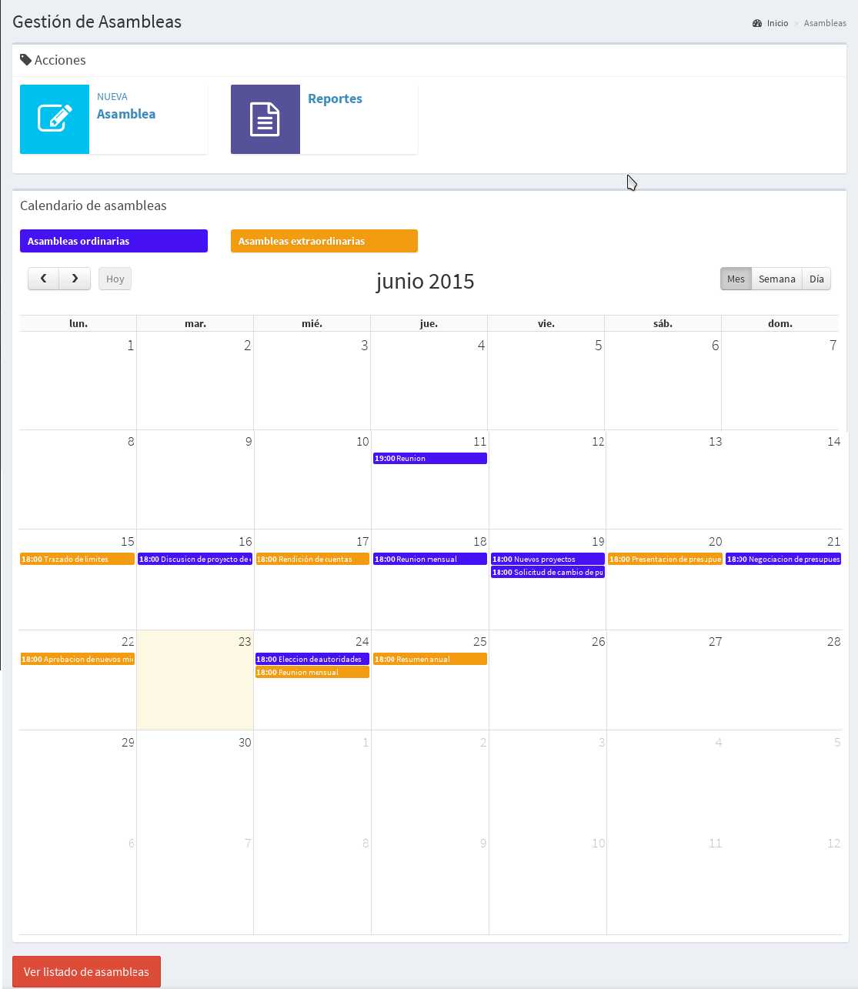

**Figura 159**: Botón de cambio de vista en pantalla principal.

Se mostrará una tabla convencional como la mostrada en la **figura 160**. Para regresar a la vista de calendario, simplemente haga clic en el botón “**Faenas**” en el menú principal (ver **figura 156**).

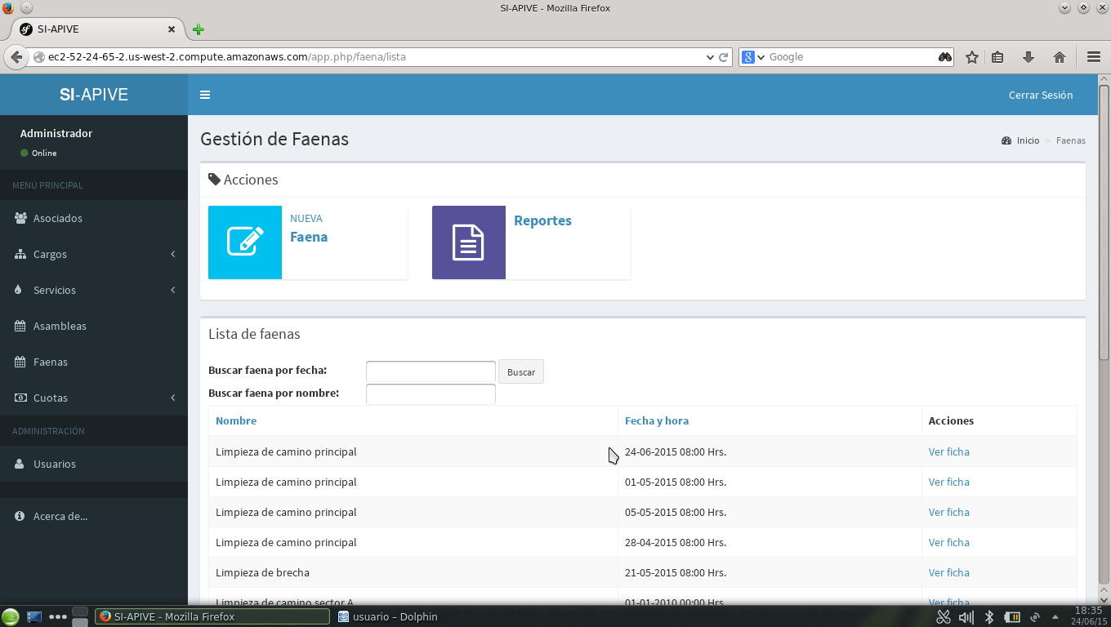

**Figura 160**: Lista de faenas.

Cuando existan más de 10 registros por mostrar, éstos se organizarán en grupos de 10; estos grupos se les llamará **páginas**. La herramienta de paginación muestra un botón por cada grupo de 10 registros o menos que puede visualizarse. Para desplazarse entre dichas páginas puede utilizar el botón “**Previous/Anterior**” para ir hacia páginas anteriores o “**Next/Siguiente**” para ver páginas posteriores. De igual manera se mostrarán botones con el número de página correspondiente. Si desea ver el contenido de una página específica puede hacer clic sobre el botón con el número que usted desee ver y se mostrarán los registros de dicho grupo.

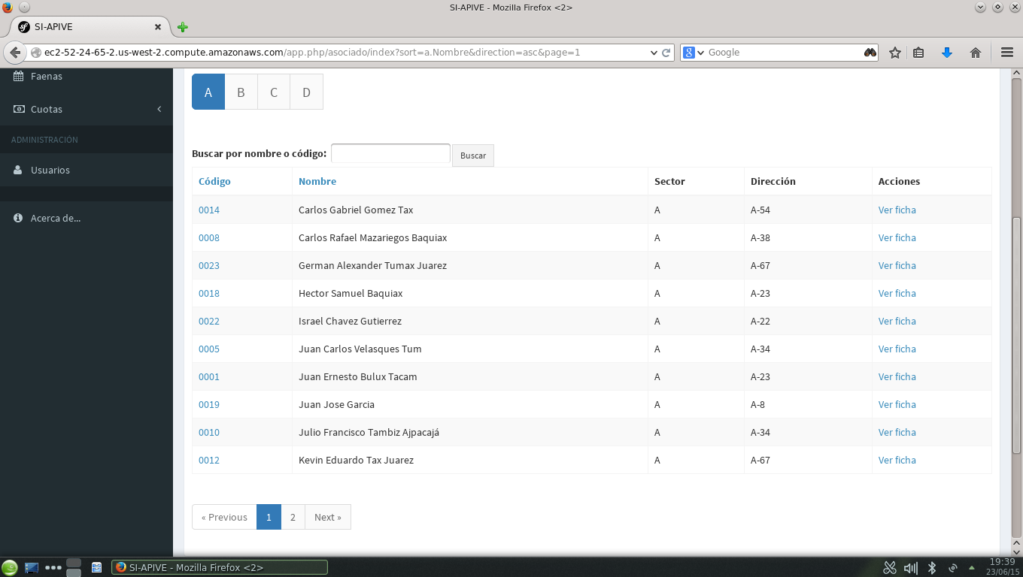

**Figura 161:** Imagen de la herramienta de paginación.

También es posible buscar faenas por fecha o nombre, utilizando las cajas de texto ubicadas sobre la tabla principal. Para hacer una búsqueda solamente seleccione la fecha de faena que desee encontrar o escriba el nombre de la misma y luego haga clic en el botón “**Buscar**”, luego de esto aparecerán en la tabla, los resultados que coincidieron con el criterio de búsqueda. Si ninguna de las faenas está calendarizada para la fecha buscada o el nombre no coindice, no se muestra ningún registro en la tabla.

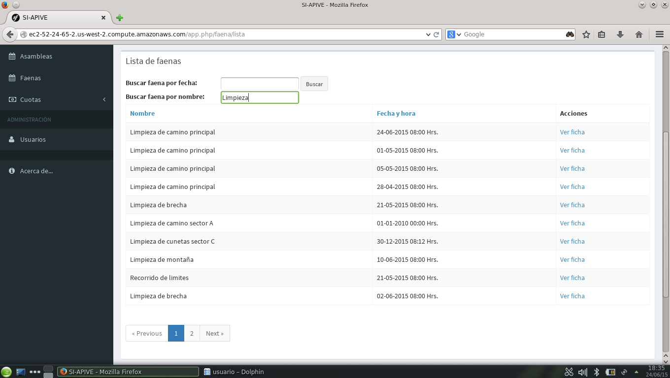

**Figura 162**: Cajas de texto para búsquedas.

Para volver a ver todos los nombres, borre lo que esté escrito en las cajas de texto de búsqueda y haga clic en “**Buscar**”.

Para ordenar los resultados que se muestran en la tabla por nombre o fecha y hora, ya sea de forma ascendente o descendente, en la parte superior de la tabla, haga clic sobre el botón correspondiente al campo por el que desee ordenar los resultados (dicho botón se encuentra marcado en azul; los títulos en negro no permiten ordenar los resultados). El primer clic es para ordenar de forma ascendente y el segundo clic es para ordenar de forma descendente. Se pueden ordenar los resultados tantas veces como usted desee.

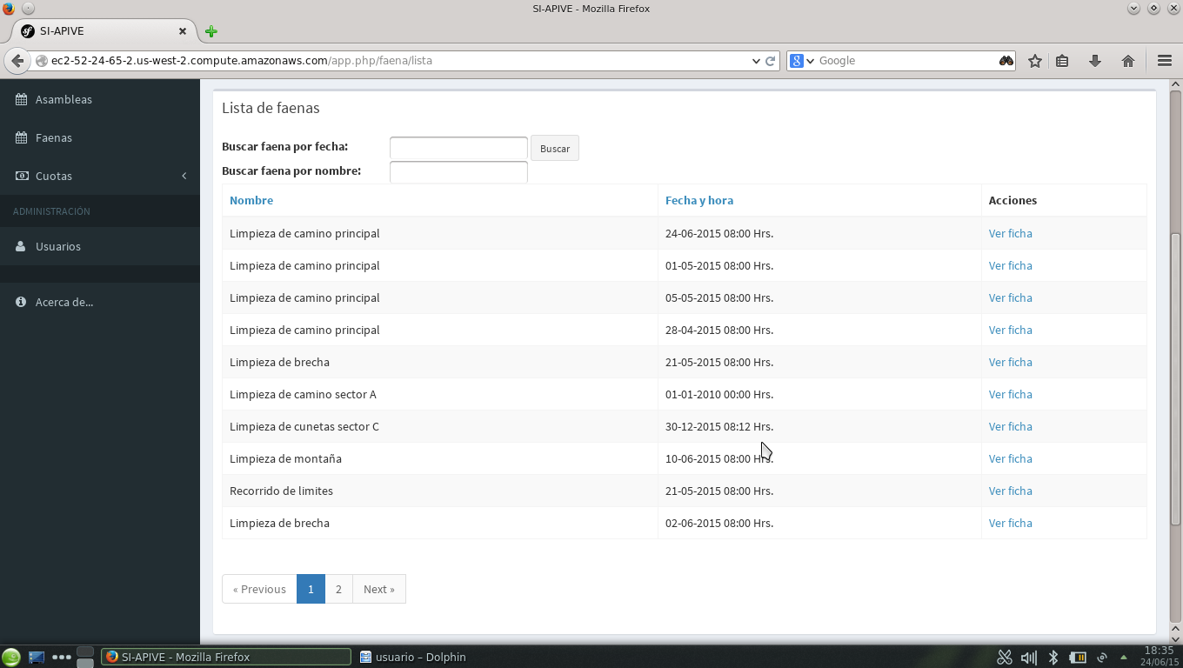

**Figura 163**: Ordenamiento alfabético por nombre de faena o fecha y hora de la misma.

Si desea ver la ficha de una faena haga clic sobre el botón “**Ver ficha**” marcado con color azul en la fila correspondiente a la faena.



**Figura 164**: Fila correspondiente a faena.

13.2 Nueva faena

Para calendarizar una faena, haga clic en el botón “**Nueva Faena**” en la pantalla principal de faenas.



**Figura 165**: Botón de nueva faena.

Se mostrará el formulario para crear una nueva faena. Deberá llenar todos los campos solicitados.

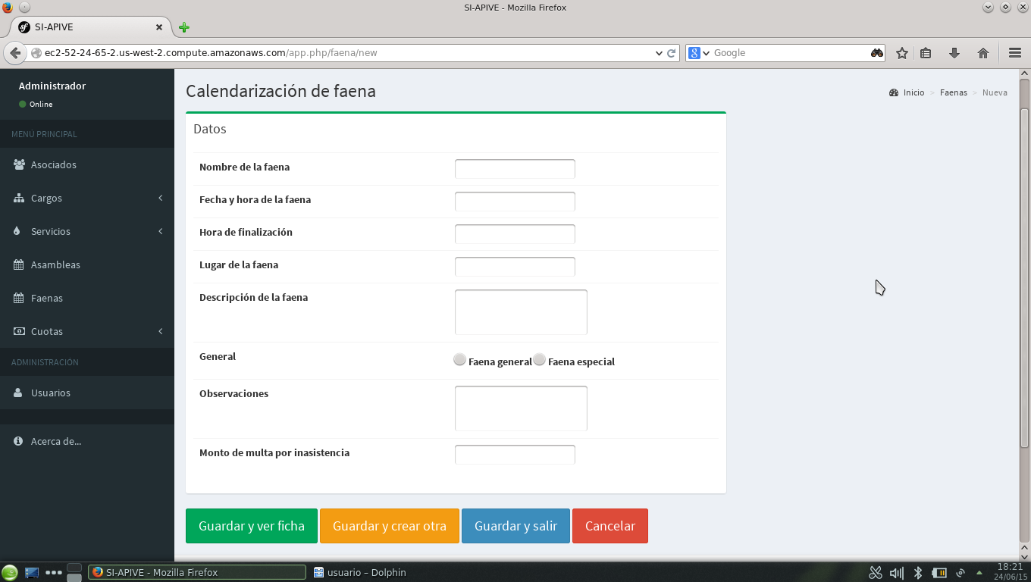

**Figura 166:** Formulario de nueva faena.

En la parte final del formulario aparecen cuatro botones. Su uso se explica a continuación:

* **Guardar y ver ficha**: Guarda los datos de la faena y automáticamente muestra su ficha. Utilice este botón cuando desee crear una faena y a continuación gestionar las asistencias o generar reportes.
* **Guardar y crear otro**: Guarda la faena y muestra un formulario para crear otra. Utilice este botón para un proceso de creación de varias faenas.
* **Guardar y salir:** Guarda los datos de la faena y luego se visualiza la pantalla principal del módulo. Utilice este botón para crear una faena y luego realizar alguna búsqueda y/o ver la ficha de otro registro.
* **Cancelar:** No guarda ningún dato y despliega la pantalla principal de faenas.

El programa le notificará que los cambios se han guardado de forma correcta con un mensaje que puede ser similar o idéntico al mostrado en la **figura 167**. El mismo aparecerá en la parte superior de la pantalla. Cualquier error será notificado mostrando un texto aclarativo sobre el mismo y posibles instrucciones para solucionarlo.

Cuando se calendarice una nueva faena, se creará automáticamente una cuota, la cual consiste en una multa por inasistencia. Ésta podrá ser gestionada en la sección “**Cuotas**” y aparecerá automáticamente en la lista de pagos pendientes para los asociados que no se haya creado un registro de asistencia.

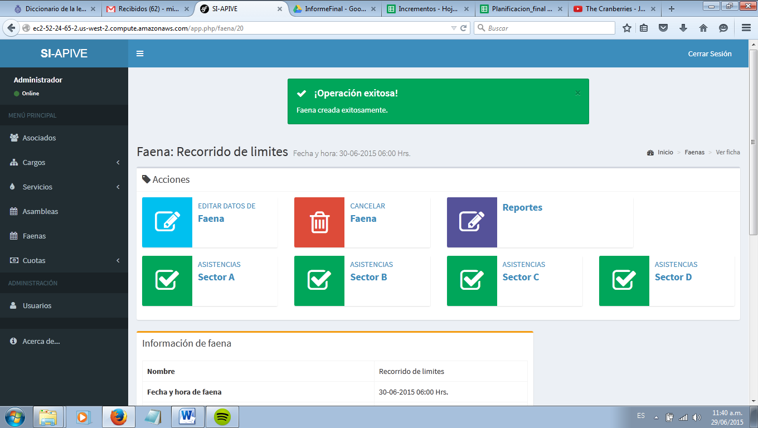

**Figura 167**: Notificación de creación exitosa.

13.3 Ficha de faena

La ficha es la parte del programa donde se muestran los datos generales de la faena. Desde esta parte se localizan los botones de acción sobre los datos: Edición, cancelación, reportes y gestión de asistencias.

Cuando se guarden los datos de una faena con el botón “**Guardar y ver ficha**”, se mostrará la ficha.

Se puede acceder a la ficha de la faena desde la pantalla principal, haciendo clic sobre la misma en el calendario, como se muestra en la **figura 168**.



**Figura 168**: Botones de faenas en sus correspondientes fechas calendarizadas, mostrada dentro del calendario.

En la barra de acciones aparecen los siguientes botones:

* **Editar datos de faena**: Se utiliza para ingresar al formulario donde se pueden cambiar los datos principales de la faena.
* **Cancelar faena**: Cancela la faena.
* **Reportes**: Genera reportes de asistencia, inasistencia o multas por faena.
* **Botones de gestión de asistencias por faena**: Por cada sector se muestra un botón que permite gestiona la asistencia de un asociado que resida en dicho sector.

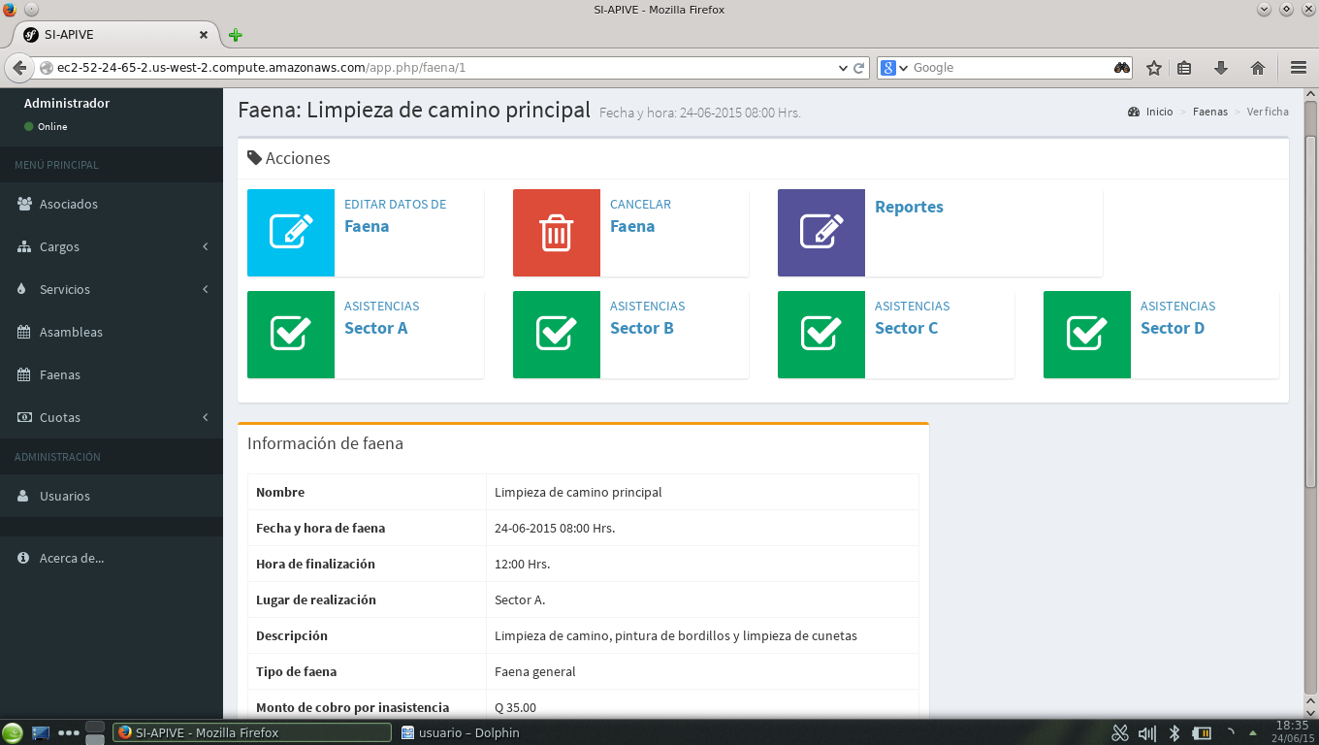

**Figura 169**: Barra de acciones de la ficha de faena.

Existe un apartado titulado “**Información de faena**”, en el cual se muestra la información general de la misma. Haciendo clic en el botón “**Regresar a lista principal**” se puede regresar a la pantalla principal del módulo.

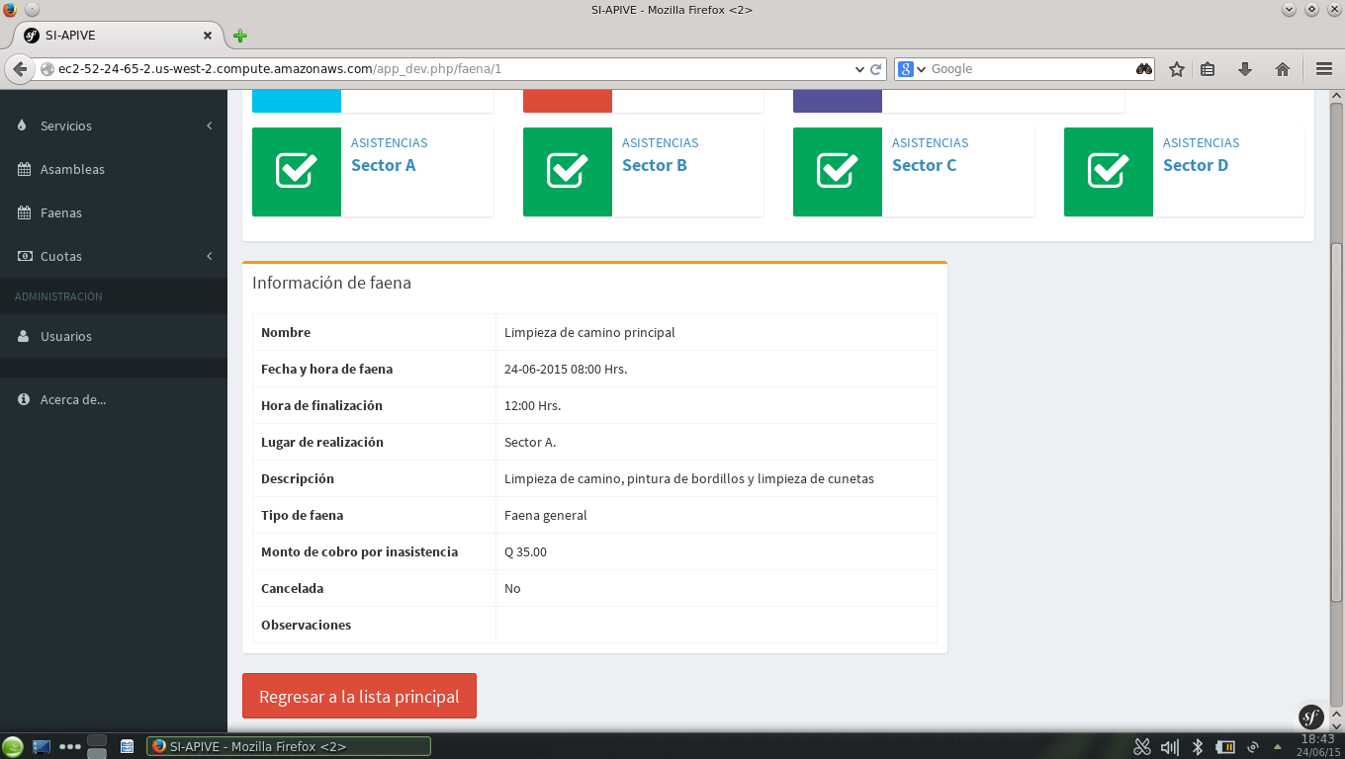

**Figura 170**: Datos de faena en la ficha.

13.4 Editar faena

Para cambiar algún dato general de la faena, haga clic en el botón “**Editar datos de faena**” en la ficha.



**Figura 171**: Botón de edición de faena.

Posterior a esto, se visualizará un formulario similar al formulario de creación, pero en él aparecerán los datos actuales de la faena.

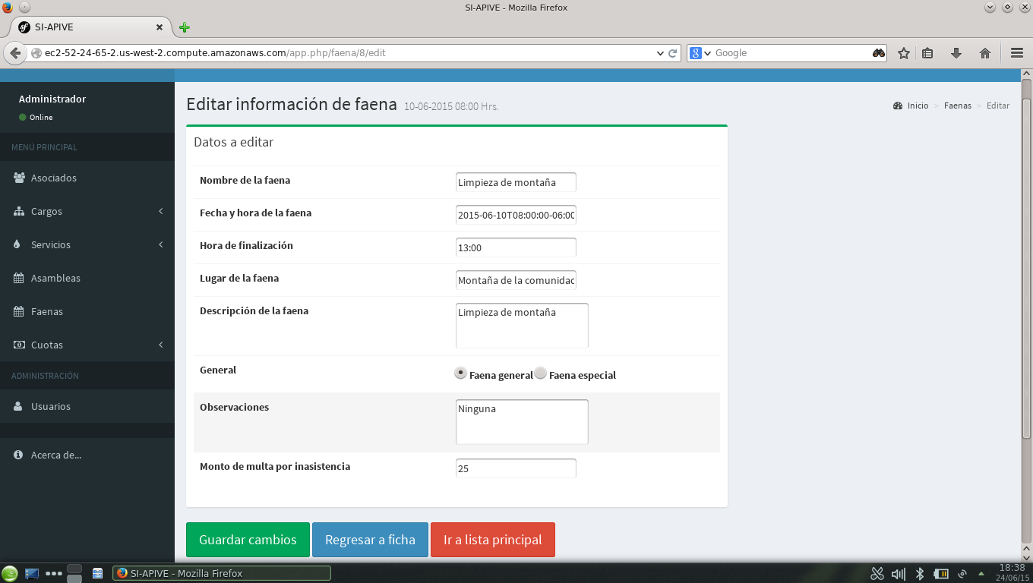

**Figura 172**: Formulario de edición de faena.

En dicho formulario se muestran tres botones:

* **Guardar cambios**: Guarda cualquier cambio realizado a los datos y posteriormente muestra la ficha de la faena con los nuevos datos.
* **Regresar a ficha**: Cancela la edición de los datos y muestra la ficha de la faena.
* **Ir a la lista principal**: Cancela la edición de los datos y muestra la pantalla principal de faenas.

13.5 Cancelar faena

Una faena puede ser cancelada, sin embargo **esta acción no se puede deshacer**. Para realizar esta operación haga clic en el botón “**Cancelar Faena**” en la barra de acciones de la ficha de la faena (Ver **figura 173**).



**Figura 173**: Botón de cancelación de faena.

Luego se mostrará el formulario cancelación de faena. Se debe ingresar obligatoriamente el campo de Observaciones, en el cual se puede especificar la razón de la cancelación.

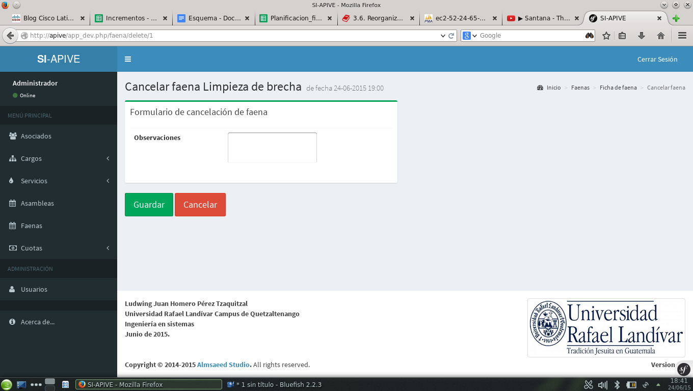

**Figura 174**: Formulario de cancelación de faena.

13.6 Reportes de asistencias a faena

Desde esta parte del programa es posible generar distintos tipos de reportes:

1. **Reporte de asistencias:** Muestra una lista de asociados que tienen registrada su asistencia a la faena.
2. **Reporte de inasistencias:** Muestra una lista de asociados que no asistieron o cuya asistencia aún no se ha marcado en el sistema.
3. **Multas pagadas por inasistencias:** Muestra una lista de los asociados que cancelaron una multa por inasistencia.
4. **Todo:** Genera las tres listas anteriores.

Los reportes anteriores pueden generarse para un solo sector o para todos los sectores. Sin importar cuál sea el caso, se agruparán los resultados por sector.

Para ingresar a la pantalla de generación de reportes, haga clic en el botón “**Reportes**” en la ficha de la faena.



**Figura 175**: Botón de reportes en la ficha de faena.

Se mostrará la vista principal de reportes. Para generar un reporte, haga clic en el botón “**Informe de Asistencias**”, el cual se muestra en la siguiente figura:

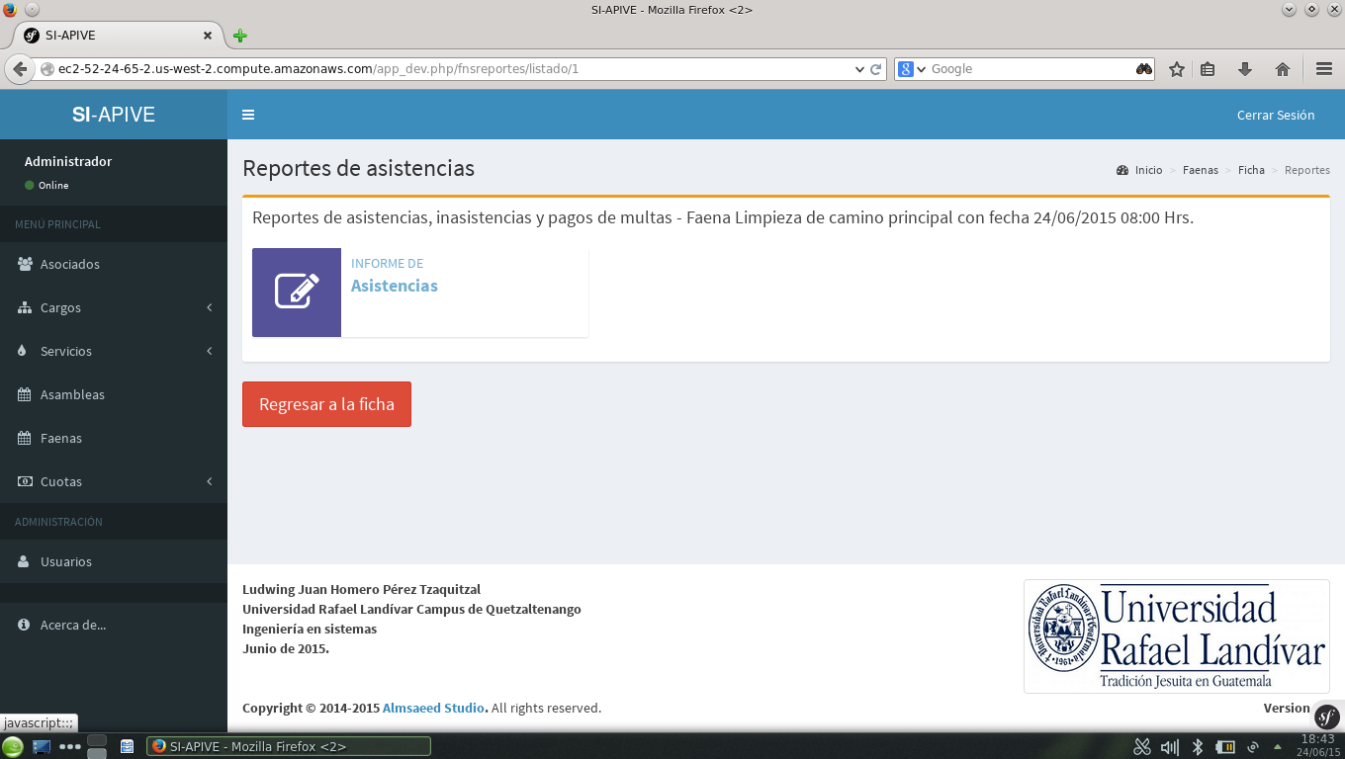

**Figura 176**: Vista de reportes de asistencias a faenas.

Se mostrará un formulario donde deberá seleccionar el tipo de agrupación para los asociados (un sector o todos los sectores) y el tipo de reporte (de asistencias, inasistencias, multas pagadas por inasistencias o todas). Posteriormente haga clic en el botón “**Generar Informe**”.

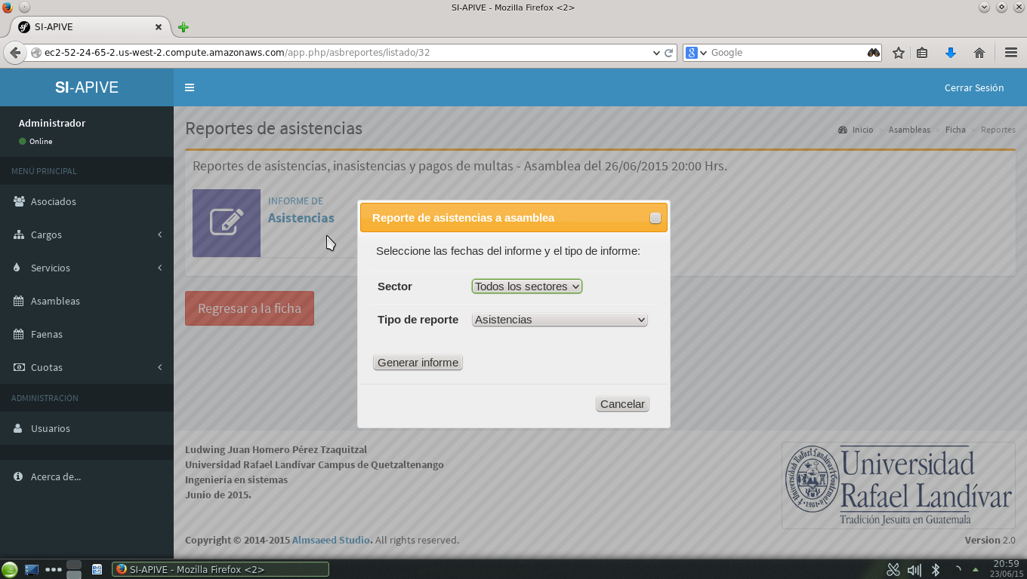

**Figura 177**: Formulario de configuración de reportes de asistencias.

13.7 Gestión de asistencias a faena

13.7.1 Registro de asistencias de asociados por sector

Para registrar la asistencia de los asociados a alguna faena, en la ficha de la misma, haga clic en el botón correspondiente al sector con el que desee trabajar.



**Figura 178**: Botones de gestión de faenas por sector, en la ficha de la faena.

Se mostrará la pantalla de registro de asistencias. En la parte izquierda se mostrarán a los asociados con asistencias registradas. En la parte derecha se mostrarán a los asociados que aún no tienen un registro de asistencia. **Los asociados que cancelaron una multa por no asistir a la faena actual no aparecerán en esta parte del programa**.

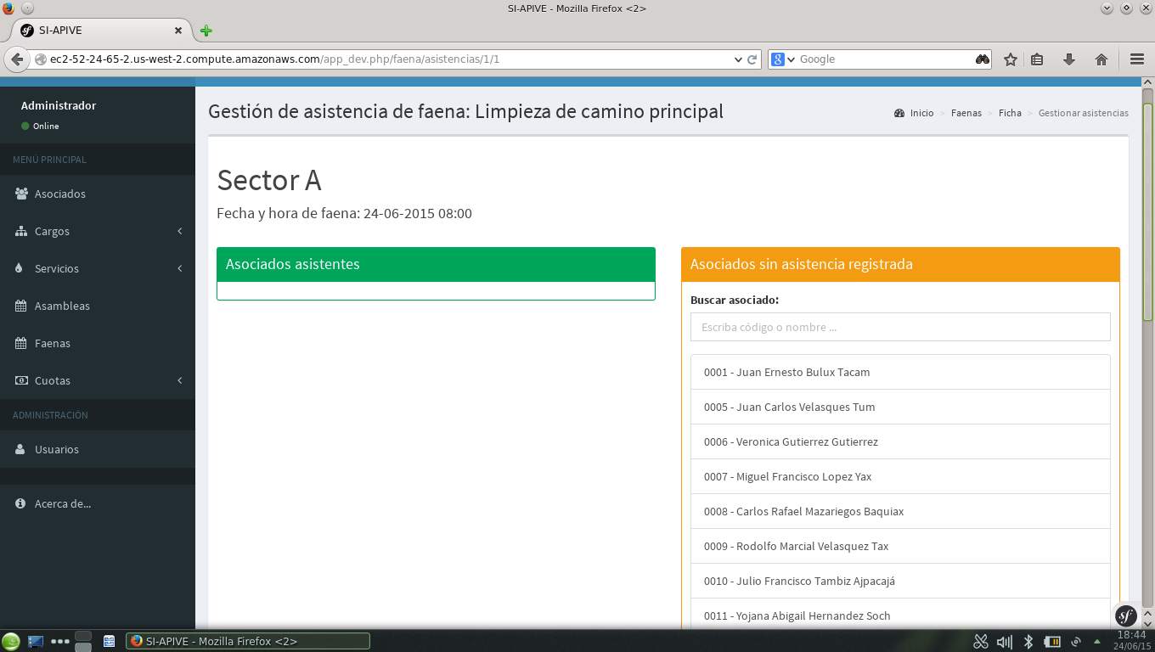

**Figura 179**: Pantalla de gestión de asistencias a faena.

En la **figura 180** se muestra el cuadro de búsqueda de asociados. En él podrá escribir el código o el nombre del asociado en caso de que la lista sea muy grande. Automáticamente se mostrarán en la lista de la parte inferior del recuadro, los registros que coincidan con el texto escrito.

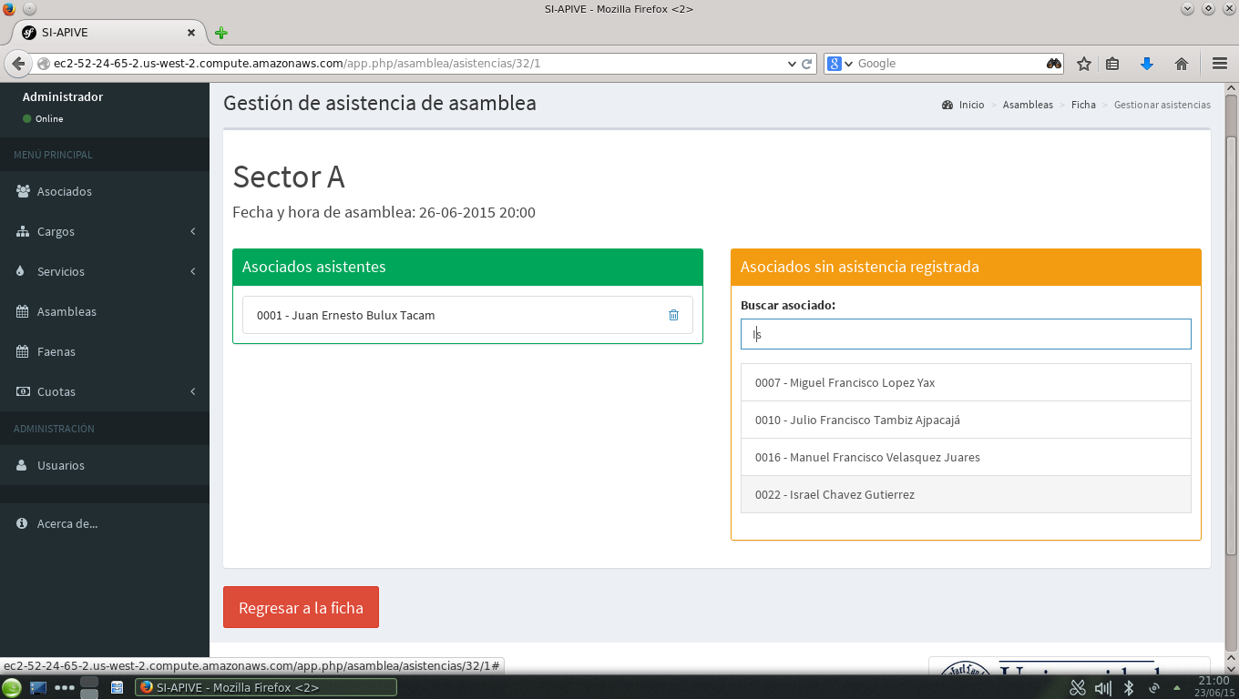

**Figura 180**: Búsqueda de asociados.

Para registrar la asistencia de un asociado, haga **un clic** sobre su nombre. Deberá esperar un momento hasta que el programa le notifique que la asistencia se registró correctamente, como se muestra en la **figura 181**.

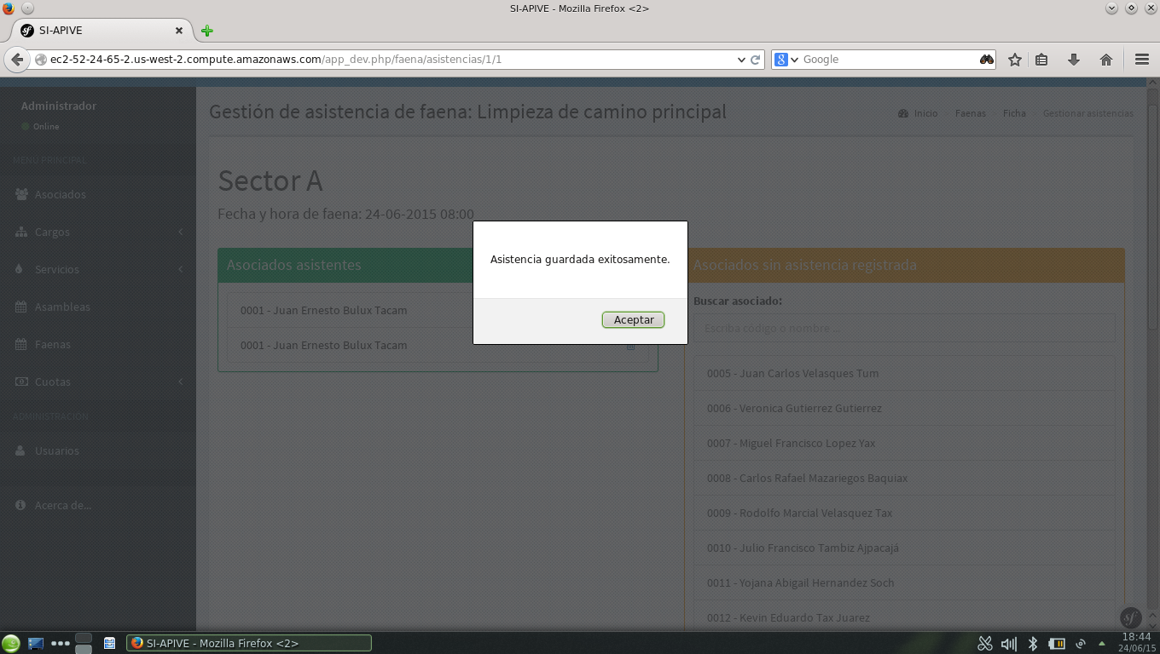

**Figura 181**: Notificación de operación de registro de asistencia finalizada con éxito.

13.7.2 Eliminar un registro de asistencia

En la pantalla de registro de asistencias, haga clic sobre el botón con la imagen de un bote de basura (ver **figura 182**) en la lista del lado izquierdo en la pantalla de gestión de asistencias.

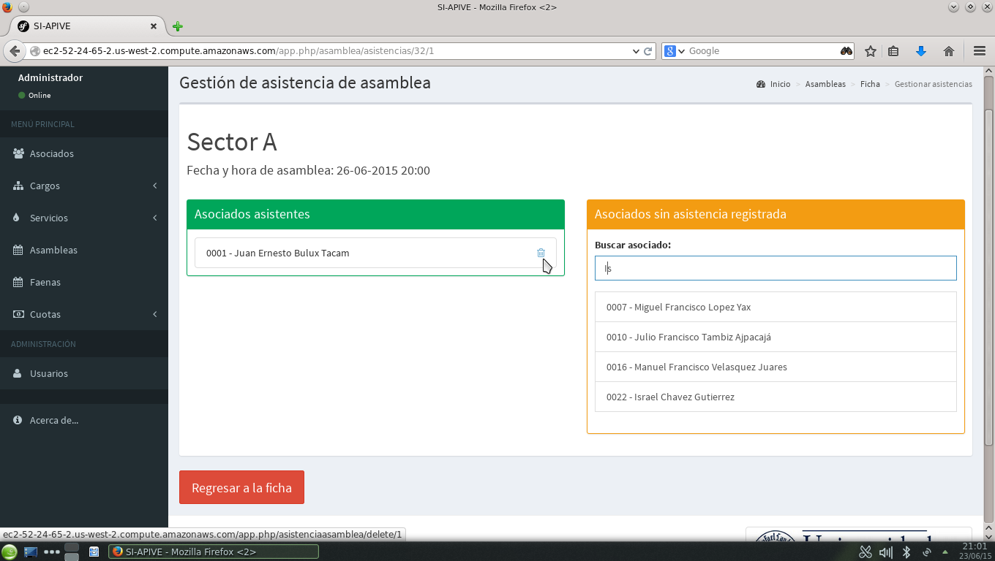

**Figura 182**: Eliminación de un registro de asistencia.

Luego se mostrará un mensaje de confirmación, en el cual se le preguntará si está seguro de eliminar el registro seleccionado. Si está seguro de realizar dicha acción, haga clic en “**Aceptar**”, como se muestra en la **figura 183**. De lo contrario haga clic en “**Cancelar**”.

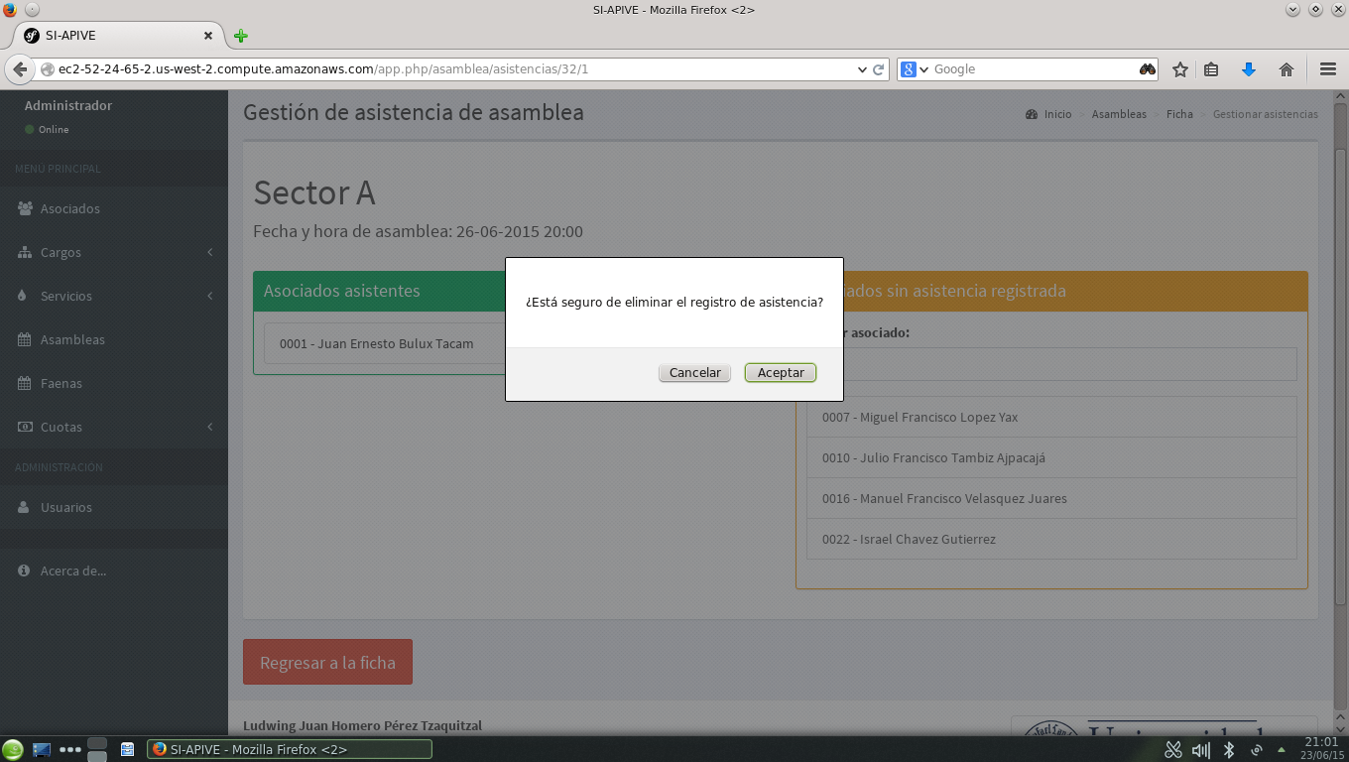

**Figura 183**: Confirmación de eliminación de un registro de asistencia.

13.8 Reportes de faenas realizadas

Para generar reportes de faenas, deberá dirigirse a la pantalla de reportes. Para ello haga clic en el botón “**Reportes**” en la pantalla principal de faenas.



**Figura 184**: Botón de reportes en la pantalla principal de faenas.

Se mostrará la pantalla de reportes de faenas, como en la **figura 185**.

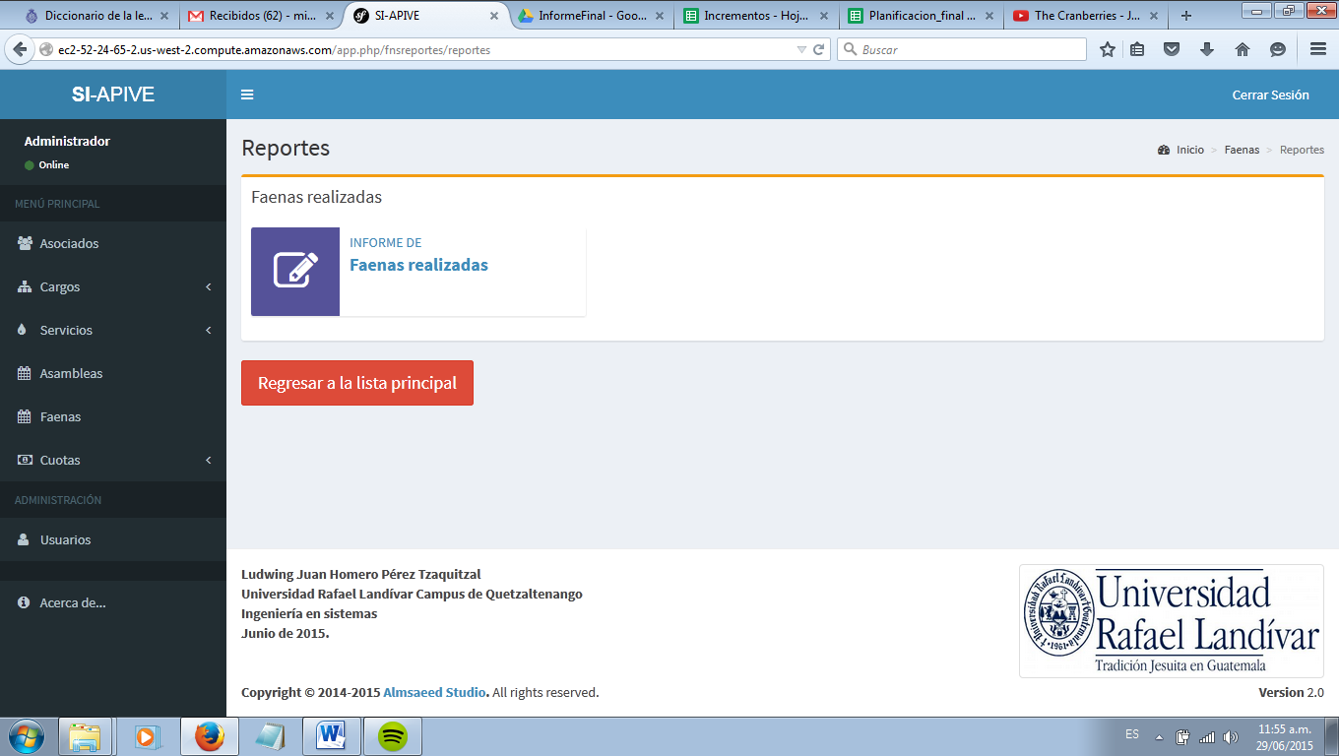

**Figura 185**: Vista de reportes de faenas.

Para generar un informe de faenas realizadas dentro de un rango de fechas, haga clic en el botón “**Informe de Faenas realizadas**” mostrado en la **figura 185**.

Se mostrará un formulario donde deberá seleccionar la fecha inicial y final del rango, luego seleccione el tipo de faenas a listar: Generales, especiales o todas.

Por último haga clic en “**Generar Informe**”.

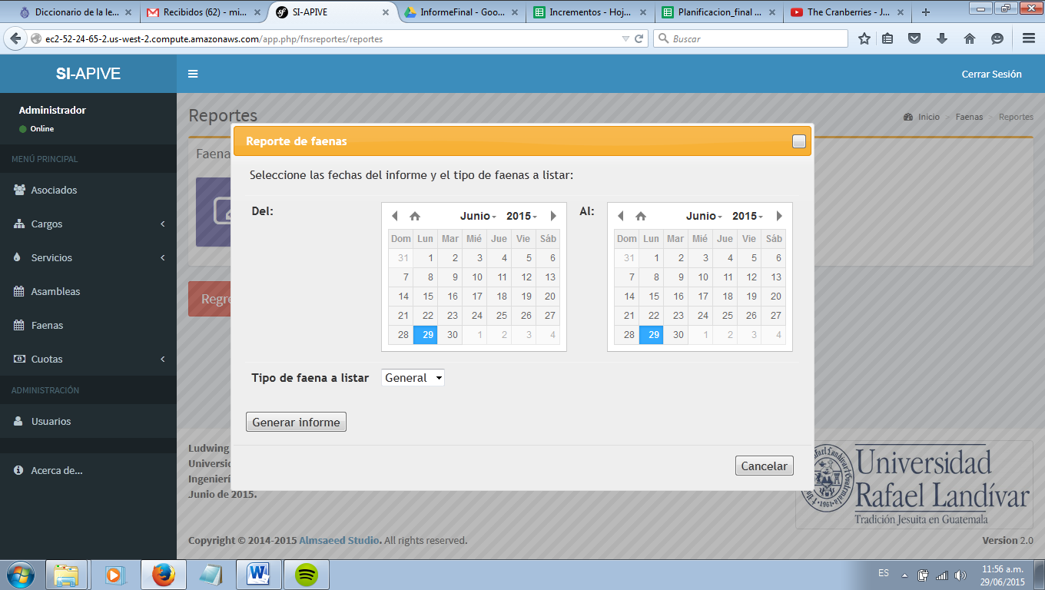

**Figura 186**: Formulario de generación del reporte de faenas realizadas.